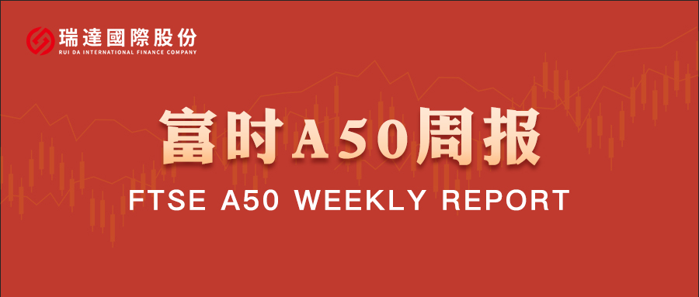
总体观点：A股主要指数上周普遍上涨，上证指数跌0.45%，深证成指涨1.14%，创业板指涨1%，富时中国A50指数跌1.74%。风格上，中小盘股强于大盘蓝筹股。MSCI中国A50指数期货跌0.96%，SGX A50股指期货主力合约跌1.56%。海外方面，1月17日美国就格陵兰岛问题对欧洲8国加征关税，加剧市场对美元资产的不信任，美元指数进一步走弱。国内方面，经济基本面，四季度我国GDP进一步回落，但全年5%经济增长目标仍顺利完成，12月份除规上工业增加值外，固投、社零、出口同比均较11月回落。个股方面，已发布2025年业绩预告及快报的公司中，有一半以上的上市公司净利超一亿，近一半的公司业绩呈现增长，上市公司盈利情况仍保持良好势头。整体来看，目前，A股市场积极因素仍然较多，虽然12月多项经济指标进一步回落，但在航空航天、人工智能等代表新质生产力的产业带动下工业生产稳步增长，在一定程度上弱化了其他经济指标下行对市场的负面影响。同时由于航空航天与人工智能相关上市公司在中证500中所占权重最大，因此对中证500指数有明显拉动。最后，在出口企业结汇需求和经济复苏预期下，人民币仍处于升值通道，加上美国滥用关税武器削弱美元价值，人民币汇率维持强势支撑一季度宽货币预期，股市向汇市逐步收敛。春季行情仍在不断推进中。
图1：A股主要指数单周涨跌幅（%）

资料来源：wind,瑞达国际
图2：全球主要指数单周涨跌幅（%）

资料来源：wind,瑞达国际
图3：MSCI中国A50市盈率（TTM）

资料来源：wind,瑞达国际
海外消息面：（1）美国2025年12月CPI同比上涨2.7%，核心CPI上涨2.6%，均与前值持平。美国2025年11月PPI、核心PPI同比均上涨3%，而市场预期这两项数据均为2.7%，能源成本上涨成为PPI升温的主要推手。美国去年11月零售销售环比增长0.6%，创去年7月以来最快增速。核心零售销售环比增长0.5%，好于市场预期的0.4%。（2）美联储褐皮书显示，在美联储的12个辖区中，有八个辖区的整体经济活动呈小幅至温和增长，三个辖区报告没有变化，一个辖区报告小幅下降。相比前三个报告周期（当时多数辖区报告基本无变化），本次情况有所改善。大多数银行报告本周期消费者支出实现小幅至温和增长，这主要归功于假日购物季。（3）美国白宫国家经济委员会主任凯文·哈塞特表示，特朗普将于下周公布一项计划，允许人们从401(k)计划中提取资金，用于支付购房首付；若自己当选美联储主席，将承诺维护美联储的独立性。美国总统特朗普表示，希望哈塞特留任现职而不是调往美联储。此番言论一出，前美联储理事凯文·沃什迅速跃升为下一任美联储主席的最热门人选。（4）当地时间1月17日，特朗普在社交媒体上宣布，将从2月1日起对来自丹麦、挪威、瑞典、法国、德国、英国、荷兰和芬兰的输美商品加征10%关税，并宣称加征关税的税率将从6月1日起提高至25%，直到相关方就美国“全面、彻底购买格陵兰岛”达成协议。
国内消息面：（1）截至1月13日，A股市场已有超140家公司发布2025年业绩预告或快报，其中有63家公司业绩预增，5家公司预告扭亏。以快报或预告中值统计，72家公司净利润逾1亿元，22家净利润在10亿元以上。（2）经证监会批准，沪深北交易所发布通知调整融资保证金比例，将投资者融资买入证券时的融资保证金最低比例从80%提高至100%。此次调整仅限于新开融资合约，调整实施前已存续的融资合约及其展期仍按照调整前的相关规定执行。（3）1月14日，海关总署数据显示，中国2025年12月出口（以人民币计价）同比增5.2%，前值增5.7%；进口增4.4%，前值增1.7%；贸易顺差8087.7亿元，前值7925.8亿元。中国2025年12月出口（以美元计价）同比增6.6%，前值增5.9%；进口增5.7%，前值增1.9%；贸易顺差1141.4亿美元，前值1116.8亿美元。（4）2025年末社会融资规模存量为442.12万亿元，同比增长8.3%。2025年全年社会融资规模增量累计为35.6万亿元，比上年多3.34万亿元。2025年人民币贷款增加16.27万亿元，人民币存款增加26.41万亿元。12月末，广义货币(M2)余额340.29万亿元，同比增长8.5%。狭义货币(M1)余额115.51万亿元，同比增长3.8%。流通中货币(M0)余额14.13万亿元，同比增长10.2%。全年净投放现金1.31万亿元。（5）央行打出“组合拳”支持经济高质量发展。其中包括：下调再贷款、再贴现利率0.25个百分点；合并使用支农支小再贷款与再贴现额度，增加支农支小再贷款额度5000亿元，总额度中单设1万亿元民营企业再贷款，重点支持中小民营企业；科技创新和技术改造再贷款额度增加4000亿元并扩大支持范围；拓展碳减排支持工具支持领域；将商业用房购房贷款最低首付比例下调至30%。央行表示，今年降准降息还有一定空间。（6）据国家统计局初步核算，2025年我国GDP同比增长5%，达到140.19万亿元，其中第四季度增长4.5%；规模以上工业增加值同比增长5.9%，制造业规模继续保持全球第一；服务业增加值增长5.4%，占GDP比重提高到57.7%；社会消费品零售总额同比增长3.7%，最终消费支出对经济增长贡献率达到52%；固定资产投资同比下降3.8%，其中房地产开发投资下降17.2%。
市场资金面：截至1月16日，北向资金单周合计买卖20055.99亿，两融余额27315.37亿，占A股流通市值2.65%。两融交易额19388.14亿，占A股成交额11.19%。重要股东二级市场累计净减持168.04亿元，限售解禁市值为512.8亿元。行业主力资金普遍呈净流出，电力设备、国防军工板块资金大幅净流出。
图4：陆股通成交统计（亿元；CNY）
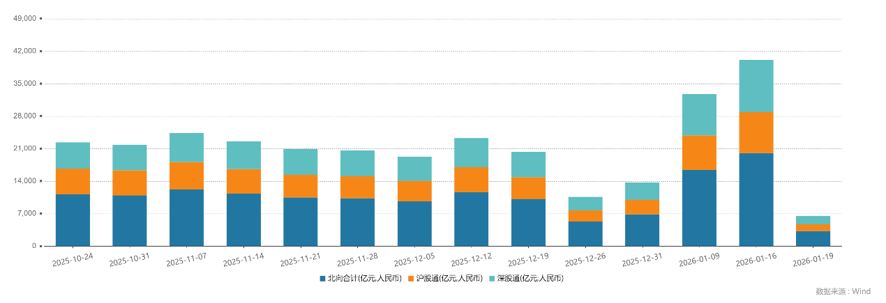
资料来源：wind,瑞达国际
图5：融资融券余额（亿元）
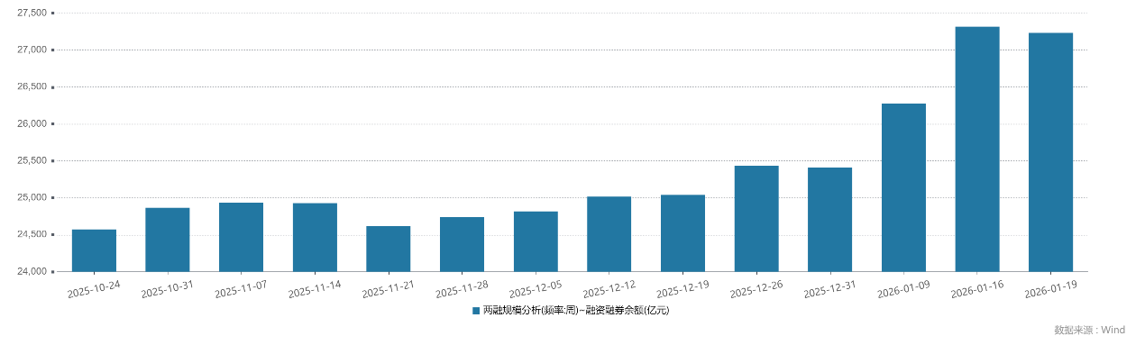
资料来源：wind,瑞达国际
图6：申万一级行业资金流向（近5个交易日，亿元）

资料来源：wind,瑞达国际
期货价差：上周市场成交活跃度较前一周进一步上升。SGX与MSCI A50主力基差上周窄幅震荡，两者跨品种价差大幅下行至12547.6附近。
图7：SGXA50主力基差

资料来源：wind,瑞达国际
图8：MCAF A50主力基差

资料来源：wind,瑞达国际
图9：A50跨品种价差

资料来源：wind,瑞达国际

△ 免责声明
此报告由瑞达国际所编制。本报告采用之资料及意见均相信可靠及准确，但本公司并不对各分析或有关资料之可靠性及准确性作出全面性保证。本报告只供客户或读者作参考之用，客户或读者不应完全依靠本报告内容作为投资准则。
本报告之资料及意见如有任何更改，恕不另行通知。本报告并非及并无意图构成任何作价或招揽进行买卖本报告 提及的商品。本公司不会对任何因依靠本报告作出任何买卖而引致之任何损失承担任何责任。



24小时客服电话： 00852 - 25342000/86 - 13603059885
24小时传真电话： 00852 - 25632368
客服邮箱： cs@ruida- int . com
客服QQ： 203195058/2938472186
网址：www. ruida- int . com
地址: 香港湾仔菲林明道8号大同大厦17楼05 - 06室

